邝佩仪


第三周学习与实践报告

一、学习目标
1. 掌握 CAN 总线基础通信原理及 STM32 CAN 外设参数配置（计算并设定 500kbps 波特率）。
2. 学会在缺乏外部物理 CAN 收发模块的情况下，利用芯片内部的 Loopback（静默回环）测试模式，进行单板软硬件通信逻辑联调。
3. 结合 FreeRTOS 创建 3 个独立任务：CAN报文发送（CanTxTask）、CAN报文接收（CanRxTask）、串口系统状态监视（UartMonitorTask）。
4. 掌握 CAN 接收过滤器的基础代码配置方法，实现固定 ID（0x101）及标准数据帧的循环收发与解析。

二、学习器材
STM32F103C8T6 最小系统板、ST-LINK V2 下载器、CH340G USB转TTL串口模块、母对母杜邦线若干、电脑（STM32CubeMX、VS Code 软件、XCOM 串口调试助手）。

三、学习过程与步骤
1. CubeMX配置硬件与FreeRTOS
激活CAN外设，配置核心参数（Prescaler=9, Time Quanta in Bit Segment 1=13, Time Quanta in Bit Segment 2=2）以精准匹配 500kbps 的标准波特率。在 Advanced Parameters 中将 Test Mode 设置为Loopback回环模式，实现不接外部通信线的自发自收测试。
随后进入 FreeRTOS 界面，删除上周旧任务，新建 CanTxTask、CanRxTask 和 UartMonitorTask 三个核心任务，优先级均为 Normal，堆栈 128 字。
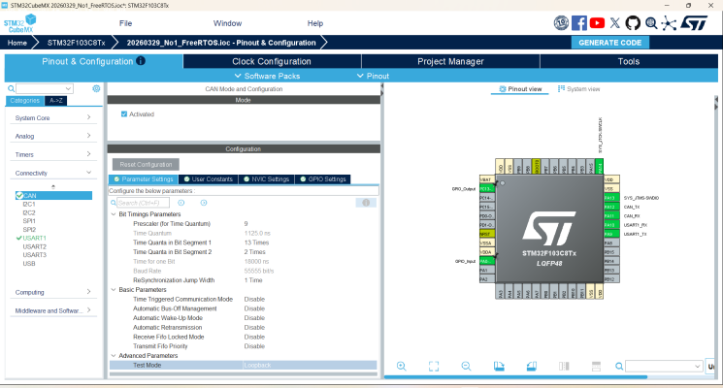
2. 编写CAN滤波器与核心业务代码
生成代码后，在 main.c 的 USER CODE BEGIN 2 区域填入 CAN 过滤器初始化配置并调用 HAL_CAN_Start 启动外设。
进入 freertos.c 编写任务逻辑：发送任务每 500ms 发送一帧 ID 为 0x101 的 8 字节报文；接收任务利用轮询方式读取 FIFO，收到数据后调用 sprintf 格式化并通过串口一打印；监视任务则每 1000ms 打印一次系统的 Tick、收发报文总数及最后一次收到的 ID。
3. 硬件接线与编译烧录
在保持 ST-LINK 正常供电与烧录连接的同时，使用杜邦线接入 CH340G 模块。采用交叉接线法，CH340G 的 RXD 接单片机 PA9(TX)，TXD 接单片机 PA10(RX)，GND 与单片机共地。解决编译环境问题并烧录后，打开 XCOM 设置波特率 115200，成功接收到单板回环测试的完整数据流。
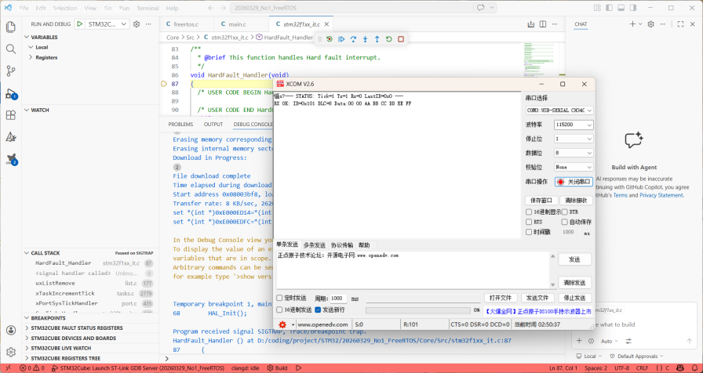

四、学习成果
1. 成功在无外部 CAN 硬件节点的情况下，利用 Loopback 模式跑通了本周的基础通信逻辑，验证了代码的正确性。
2. FreeRTOS 三大任务协同调度：XCOM 屏幕上清晰呈现了每秒输出的 STATUS 系统状态，以及成功解析的接收报文（RX OK 标志，且 DLC 和 Data 字节自动递增校验无误）。
3. 掌握了 STM32 VS Code 扩展环境下 CMake 构架的底层逻辑，学会了在迁移工程时重置环境和指派编译器的基建操作。

五、学习中遇到的问题及解决方法
问题1：工程另存为后，VS Code 左侧的烧录绿三角消失，无法进行编译。
解决方法： 发现是因为 CubeMX 在“另存为”时并未将旧工程中隐藏的 .vscode 配置文件一并复制。通过点击左侧 STM32 扩展图标，执行 Setup STM32Cube project(s) 功能，并在屏幕上方弹出的工具链选择框中正确指定 GCC for arm-none-eabi 编译器，成功重建了配置文件，找回了编译和烧录按钮。
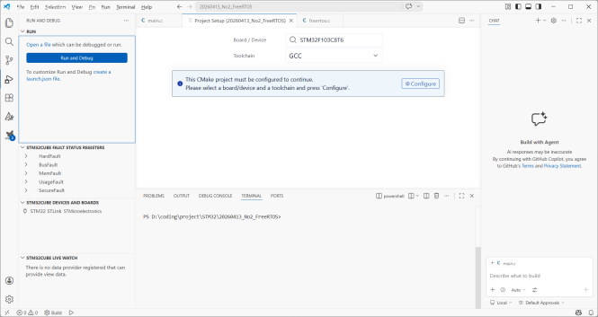
问题2：强行编译时报错提示找不到 .bin 文件，且 CMake 无法正常 Build。
解决方法： 原因是 CMake 尚未正确搭建 build 缓存目录。通过 Ctrl+Shift+P 调出命令面板，执行 CMake: Delete Cache and Reconfigure 强制清空旧缓存并重新配置。紧盯 OUTPUT 窗口等待提示 Configuring done 后，再次点击状态栏底部的 Build 齿轮，成功生成了 .bin 烧录文件。

问题3：点击编译后终端出现大片红字报错，核心提示为 multiple definition of 'g_tx_cnt'。
解决方法： 典型的全局变量重复定义冲突。在梳理代码架构时，发现由于跨文件转移代码，在 main.c 和 freertos.c 中同时保留了同一套全局变量的声明。打开 main.c 将多余的变量声明彻底删除（仅保留 CAN 过滤器配置），保存后重新编译，报错彻底消除，顺利烧录。
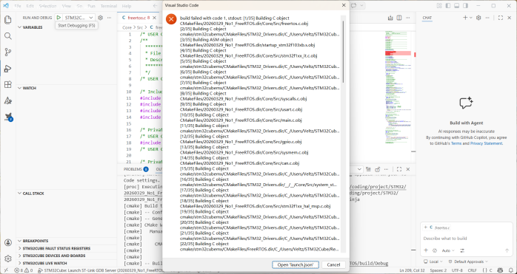
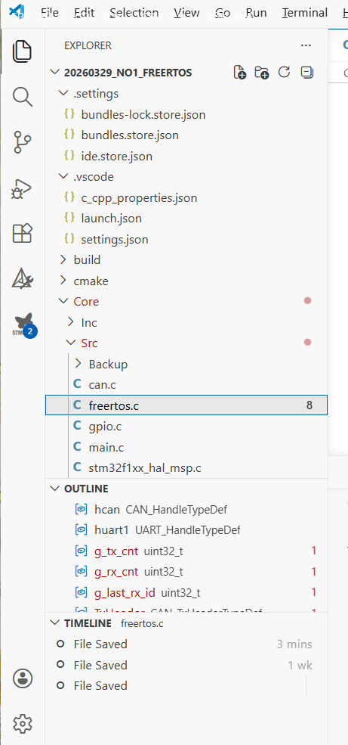

六、学习心得
这周把 CAN 通信和 FreeRTOS 结合起来实操，感觉难度和上周完全不在一个量级，各种底层概念和软件配置真的非常生疏且晦涩难懂，大部分时间都卡在了环境配置和编译报错上。
在代码和测试环节，因为手头没有额外的物理 CAN 模块，一开始对着板子完全不知道怎么验证通信功能，后来学到了可以开启芯片内部的静默回环模式来实现自发自收，算是一个非常实用的联调技巧。而在整理代码时，因为把 CAN 的相关变量同时放在了 main.c 和 freertos.c 里，导致编译器报了一大串multiple definition重复定义的红字。有了上周排查变量报错的经验，这次看到长串红字没那么慌了，顺着提示找到文件删掉多出来的声明，很快就解决了问题。
虽然这周最后靠着回环模式跑出了结果，但我知道目前自己对 CAN 总线的数据帧结构、过滤器配置原理，以及 FreeRTOS 的深层调度机制等等理解得还非常浅显生疏。接下来的学习中，我还需要重点加强对 CAN 通信协议底层逻辑的消化，多回顾拆解这次的收发代码。

